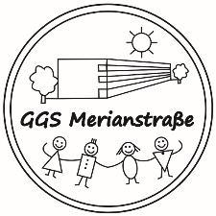
Städtische Gemeinschaftsgrundschule
Merianstraße 7- 9, 50765 Köln
Tel.: 0221/33 73 006 10
Fax: 0221/33 73 006 29
http://www.ggs-merianstr.de
Köln, 28.10.2020
Übergang weiterführende Schule

Liebe Eltern,

leider werden wir den geplanten Infoabend am 17.11.2020 aufgrund der aktuellen Corona-Entwicklung nicht durchführen können.

Damit Sie sich jedoch trotzdem informieren können, möchten wir Ihnen einige Seiten im Internet von der Stadt Köln und dem Schulpsychologischen Dienst empfehlen.
https://www.stadt-koeln.de/service/produkt/anmeldung-und-uebergang-eine-weiterfuehrende-schulen

Unter diesem Link finden Sie ein Video des Schulpsychologischen Dienstes, bei dem eine Schulpsychologin auf typische Fragen von Eltern zum Thema „weiterführende Schule“ antwortet.
https://youtu.be/kpBRE37ULNA

Sie haben bereits eine Informationsbroschüre für den Übergang über die Postmappe erhalten. In den nächsten Wochen werden Sie zudem eine Rückmeldung bezüglich des Beratungsgespräches mit der Klassenlehrerin Ihres Kindes erhalten.

Zudem finden Sie auf unserer Homepage eine Präsentation über wesentliche Aspekte bei der Wahl der weiterführenden Schule für Ihr Kind.

Wir hoffen Ihnen zumindest damit weiterhelfen zu können.

Mit freundlichen Grüßen,

Anna Wylezek (Konrektorin) Dirk Külker (Schulleiter)

